D

inámica de Robots

Ing. Mecatrónica

Garcia Barajas Raul Israel

Tarea #1

Iniciando con ROS-Recibir datos de Sensor

Teniendo previamente instaladas las librerias de ros_lib en Arduino, abrimos el ejemplo llamado “Blink”

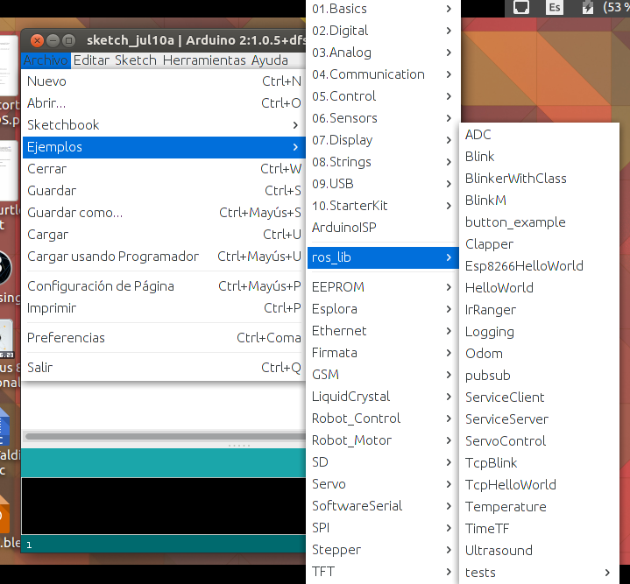

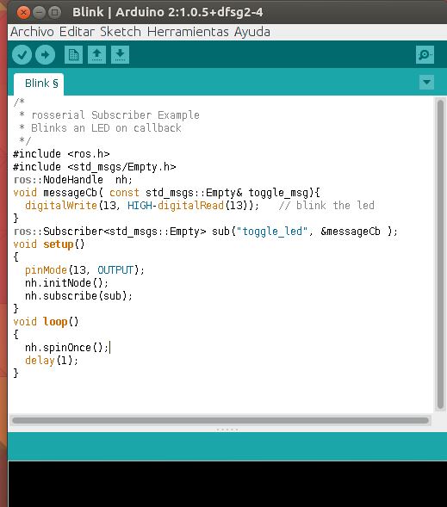

Ejemplo “Blink”

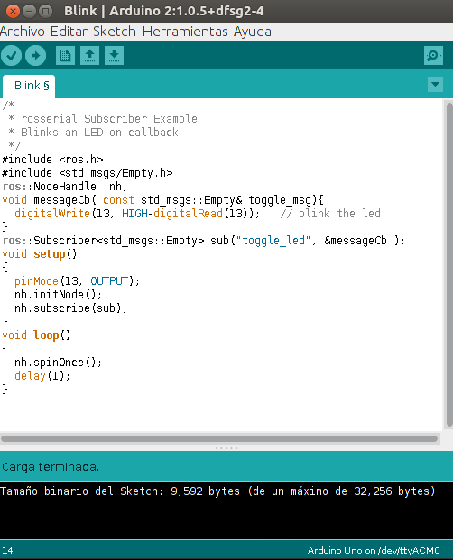

Compilamos el código y lo subimos a nuestra tarjeta.

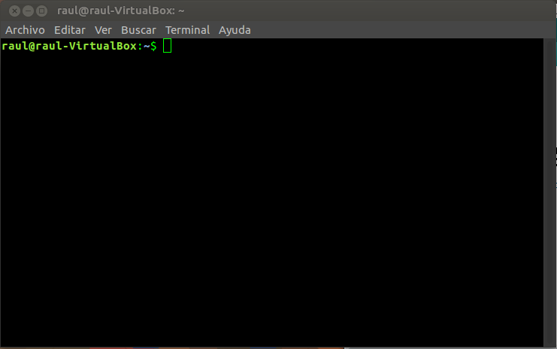Abrimos una terminal en nuestro sistema operativo Linux con ROS ya instalado

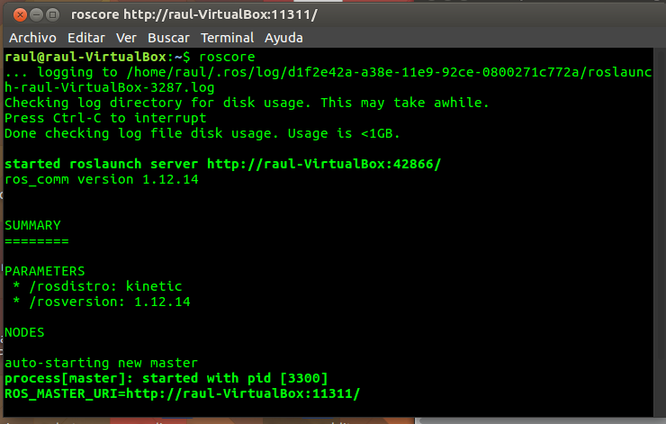Ejecutamos el comando “roscore” para iniciar ROS.

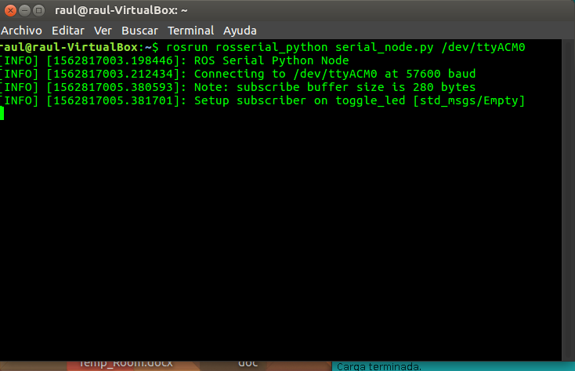Realizamos la conexión del puerto con el programa ros

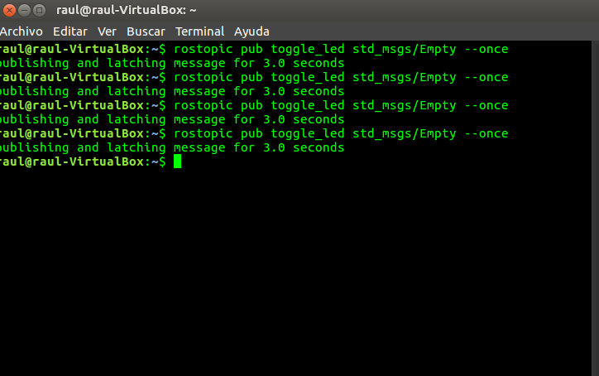Mandamos una orden con el comando “pub” en la terminal, el cual enciende y apaga un led.

POT-Arduino

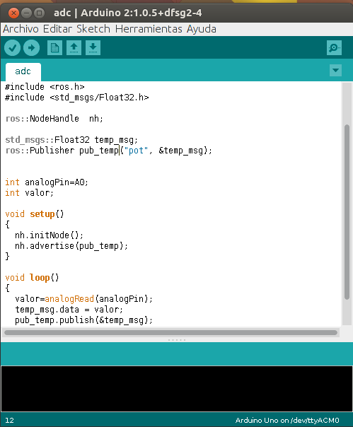

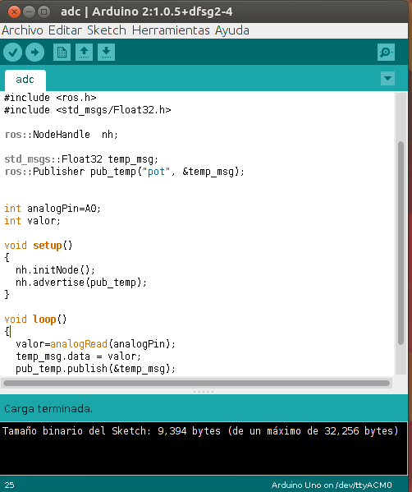

Cargamos a nuestro Arduino un programa de lectura de ADC, donde sensaremos un potenciómetro y lo imprimiremos en terminal

Realizamos la conexión entre la tarjeta y el programa

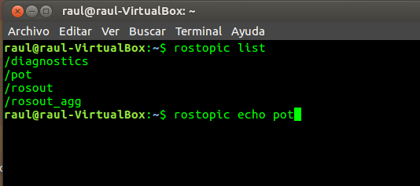

Ejecutamos el comando rostopic list para que se nos desplieguen las opciones diponibles

Seguido, ejecutamos rostopic echo pot para solicitar que se ejecute la muestra de los valores medidos.

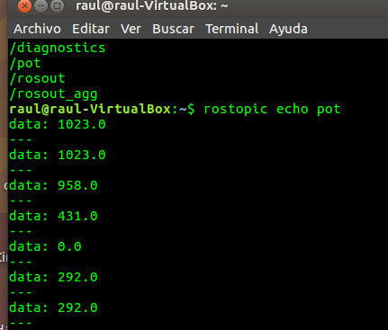

Estos valores cambian dependiendo la posición del potenciómetro.